## Из книги Зотова С. А. «Мир героев»

## Младшая школа

## Качество — Дружба

## Картина — «Не трус и не предатель»

## Герой — Яков Тихонович Новиченко

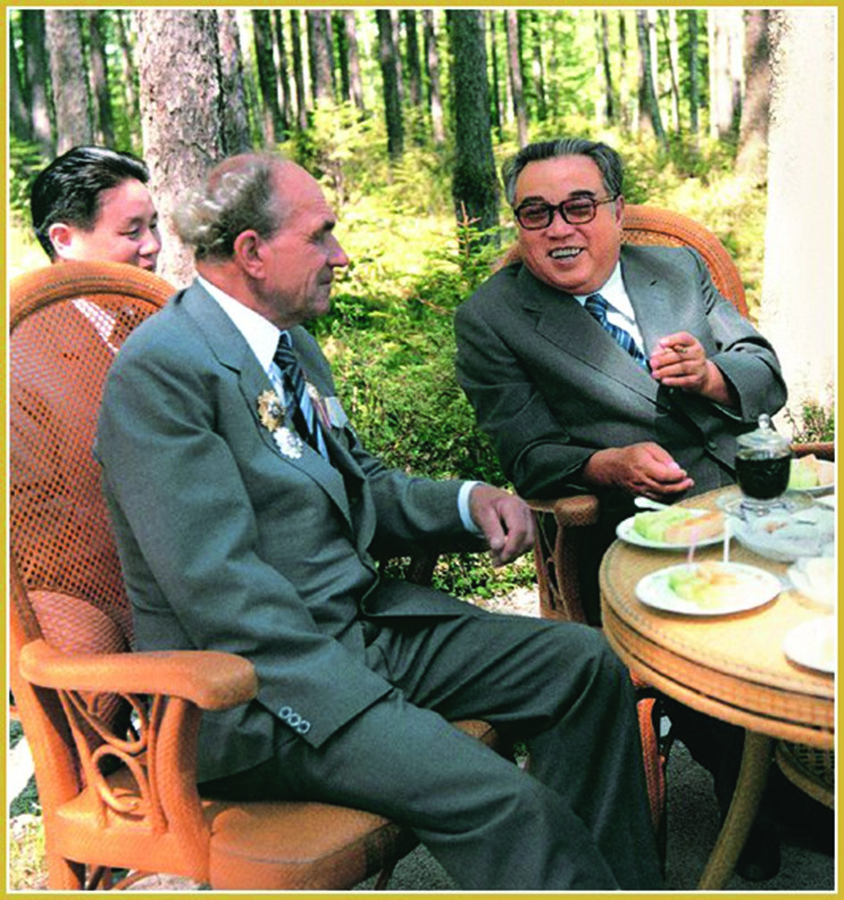

Дорого стоит минута размышления, проходящая в голове у друга главного героя. Легко совершать подвиги тем, у кого это естественная реакция, либо когда нет времени на раздумья. Гораздо труднее, когда ты взвесил все «за» и «против», осознал последствия, чётко увидел цену, которую тебе придётся заплатить за верность. И не отступил. «Мама накажет», «из дома не отпустят», «потеряем деньги» — всё легло на одну чашу весов. «Предам друга» — на другую. Надо отметить, что «потеряю друга» — это думает сам Вовка, а не обвиняемый Славик. Я убеждён, что Славик простил бы Вовке и молчание. Потому что был настоящим человеком.

Настоящий человек признаёт свою ответственность. Ведь микроскоп поручили ему, и только в его воле было принять решение — идти или не идти к луже, следить за прибором или увлечься водой. Его ответственность. Он не оборачивается на Вовку, не ждёт его поддержки или защиты. Он смотрит в глаза взрослым. Он признаёт то, что должен признать. Полагаю, что детям надо донести высший смысл. Вовка считает, что потеряет друга потому, что будет сам его недостоин. Он будет знать. Даже если Славик не осудит. Всей картины стоит кадр с улыбкой Славика в конце. Он радуется, что друг равен ему, что они одной крови. Лишь между равными возможна настоящая дружба. Он радуется не тому, что его бремя полегчало. Юридически этого даже не произойдёт, скорее всего, смотри выше. Он радуется тому, что друг оказался на высоте. А это главное.

Следует обратить внимание и на иерархию ценностей в голове Вовки. Дружба, верность — превыше всего. Наказание пройдёт, деньги можно отработать. Лишь честь нельзя купить. Пусть он не говорить именно эти слова; это то, о чём он думает на самом деле. Голос совести, вызов Космоса говорит в Вовке. Кажется, какая мелочь — микроскоп? Нет в жизни мелочей. Во всём отражается характер человека, его выбор, его принципы. Ты либо «трус и предатель», либо нет. Наш Вовка не трус и не предатель. Пусть каждый ученик помнит это. Пусть примерит на себя. Всегда ли он меряет себя такой мерой. Готов принять потерю комфорта, денег, нервов ради того, что истинно и верно? Хороший вопрос.

На совершенно ином уровне отвечает на этот вопрос Яков Тихонович Новиченко. В его истории всё сказано. Хочу лишь обратить внимание преподавателя на тот факт, что благодарность или дружба корейцев простиралась на века. Навсегда. Когда умер и сам Ким Ир Сен, и Яков Тихонович, когда их нельзя было заподозрить уже ни в какой «показухе». Они продолжали чтить семью героя. Потому что подвиг небесного воина безпримерен. Потому что настоящая высота духа остаётся навсегда, укажет путь нашим детям, будет служить примером. А выгода на потребу дня — лишь прах, уже в момент своего получения. Скажите об этом детям: могущий вместить — вместит.

**Настоящая Благодарность**

Яков Тихонович Новиченко

*«Нет больше той любви, как если кто положит душу за други своя».*

Евангелие от Иоанна, 15:13

Мы не покинем ещё Востока и вновь ступим на землю Северной Кореи. 1 марта 1946 года. Ещё нет КНДР, но уже есть Север и Юг, а настоящие люди верны себе во всём. На вокзальной площади Пхеньяна выступает молодой вождь Ким Ир Сен. Годовщина «Движения 1 марта», почти тридцати лет борьбы за свободу от японских захватчиков. Для всей Кореи, не только для коммунистов. Красная Армия охраняет покой и порядок. На площади тысячи людей, но для злодейства хватит и одного. В этот праздничный день находится продажный пёс южных капиталистов, который метает гранату в трибуну вождя… Время замирает. Граната летит и дымится. Затем происходит то, во что мы не поверили бы даже в кино. Но жизнь всегда более могущественна. Лейтенант Новиченко, стоявший в оцеплении возле трибуны, ловит гранату на лету!

Ловит правой рукой. Секунда — оглядеться вокруг. Секунда — понять, что бросать её некуда, люди повсюду. Секунда, чтобы принять решение и выполнить его. Герой бросается на землю и накрывает гранату собой. Разрыв! Никто не пострадал, кроме него. Злоумышленник схвачен, Ким Ир Сен продолжает выступление. Но Яков Новиченко этого не видит, он без сознания, его доставляют в госпиталь. Он лишится кисти правой руки, глаза, будет ранен. Но останется жив. Он будет первым и единственным человеком в мировой истории, кто смог пережить такое решение, такой подвиг. Первым, кто сможет после прожить долгую и достойную жизнь. В чём же секрет? Когда бессильно кино, выручает книга!

Под шинелью под ремнём у Новиченко была книга. Толстая, добротная, в кожаном переплёте. Она и приняла в себя основной заряд осколков. Сохранила жизнь. Что за книга? Легенда называет то «Брусиловский прорыв», то «Порт-Артур», но всё сходится на том, что это История. Простой солдат Красной Армии в далёкой стране нашёл возможность читать книгу, русскую книгу. Негде было хранить, значит, носить с собой, и где — под шинелью! Живое и чудесное свидетельство, что знание — сила. Обстоятельства не властны, кто хочет развиваться, будет выживать и побеждать вопреки всему.

Когда он очнулся в больнице, у его ног лежали цветы, подарки и серебряный портсигар от вождя. Трогательно, ведь своих наград Север ещё не имел. Командир обещал ему представление к звезде Героя на Родине. На этом боевой путь младшего лейтенанта Новиченко закончился. По излечении от ран он отправится домой, в далёкое село Травное под Новосибирском. Вот, казалось бы, и вся история чудесного подвига. Но с его возвращением началась новая глава, где низость и величие человеческого духа раскрываются ещё более полно.

В историю Якова Тихоновича на Родине верили слабо. Такое и представить нелегко. Можно понять простого человека. Когда обещанная награда так и не пришла, недоверие стало презрением, отчуждением. С ним перестали разговаривать, не звали в гости, обходили стороной. Отпускали шуточки: «Что ж без ордена сегодня?» Называли «брехуном». Только его было не сломить. Настоящий человек верен себе. Не запил, не отчаялся, не озлобился. Не боялся смерти, и людского убожества не испугался. Трудилс я, как мог. Шестерых детей поднял! А через несколько лет нежданно и награда пришла. Правда, орден Боевого Красного Знамени. Тут односельчане и покаялись слёзно. А он зла не держал. Лишь как услышит где слово «граната», так собирался в кулак и в себя уходил. Прошло тридцать восемь лет. Труженик, герой, отец, дедушка. Что может ещё произойти? А было что.

Через тридцать восемь лет после их встречи Ким Ир Сен посещает Советский Союз. Он не жалеет времени и едет прямо в гости к товарищу Новиченко. Как настоящий человек. Конечно, у него есть протокольная служба, но решение принимает сам вождь. Спустя целую жизнь ничто не было забыло. Как старые друзья, они проводят вместе вечер, ведь Ким прекрасно знает русский. Семью Якова Новиченко приглашают в КНДР, куда они и отправляются все вместе. Теперь у молодой страны есть свои награды, и звание «Героя КНДР» заслужено присвоено. Оба участника истории, связанные судьбой, уже пожилые люди. Но не сломленные, могучие. Символично, что в 1994 не станет обоих. Кажется, вот и конец истории? Вновь нет.

Благодарный народ Кореи не забывает своих героев: до сего дня продолжают присылать открытки и благодарности. Вновь посещали КНДР уже дети и внуки героя. В 2014 году в КНДР отмечалось столетие национального героя (!) Якова Новиченко. Многие брали себе его имя и фамилию. Здесь уважение и благодарность, память и товарищество не для галочки. По-настоящему. Разве это удивительно? Он ведь спас их первого и Вечного Президента. Он совершил непознаваемое, таинственное, величественное. На родине у его дома установлена памятная табличка — также при участии КНДР. Удивительно другое: что своих героев не знаем мы. Это история о том, что лицо страны определяет не количество мобильных телефонов и планшетов, не богатство и не комфорт гостиниц. Лицо страны — это её люди, её герои. На кого они равняются, кого уважают и кого помнят. Узнав сияющий пример Якова Новиченко, задумаемся, каким будет наше лицо перед вечностью?

Полную версию книги Зотова С.А. "Мир героев" можно скачать по ссылке <https://cosmatica.org/library/483-mir-geroev.html>